UNIVERSIDAD DEL MAGDALENA
Control Estadístico de Procesos — 2026-1

Informe Técnico
Sistema de Control Estadístico de Calidad

Sistema de Control Estadístico de Calidad
Aplicación web para frutas, hortalizas y plantas medicinales

Santa Marta, mayo de 2026

Tabla de contenidos
1. Introducción y objetivos
1.1 Contexto
1.2 Justificación
1.3 Objetivo general
1.4 Objetivos específicos
1.5 Alcance
2. Marco teórico
2.1 Origen y fundamentos del CEP
2.2 Variabilidad y regla 3-sigma
2.3 Gráficos para variables continuas
2.4 Gráficos para atributos
2.5 Pruebas de normalidad
2.6 Índices de capacidad
2.7 Diagrama de Pareto
2.8 Reglas de Nelson
3. Metodología
3.1 Enfoque de desarrollo
3.2 Arquitectura del sistema
3.3 Stack tecnológico
3.4 Diseño de datos
3.5 Flujo de datos típico
3.6 Validación de los cálculos
4. Resultados y análisis
4.1 Funcionalidades entregadas
4.2 Validación con datos de prueba
4.3 Casos de uso reales
4.4 Métricas del sistema
5. Conclusiones y recomendaciones
5.1 Conclusiones
5.2 Limitaciones
5.3 Recomendaciones
5.4 Trabajo futuro
Referencias

1. Introducción y objetivos

1.1 Contexto
La región Caribe colombiana, y en particular el departamento del Magdalena, es uno de los principales productores nacionales de frutas tropicales (mango, banano, aguacate), hortalizas y plantas medicinales (sábila, manzanilla, hierbabuena). Estos productos abastecen el mercado interno y las industrias farmacéutica, cosmética, alimentaria y agroindustrial, y son objeto de regulación por el INVIMA en Colombia, la FDA en Estados Unidos y la EFSA en la Unión Europea, además de estándares voluntarios como ISO 9001, ISO 22000, Buenas Prácticas Agrícolas (BPA) y Buenas Prácticas de Manufactura (BPM).
Garantizar la calidad y trazabilidad de estos productos exige métodos cuantitativos que permitan monitorear variables (peso, pH, °Brix, contenido de principios activos) y atributos (presencia de plagas, defectos visuales, daños mecánicos) de manera sistemática, y detectar oportunamente cuándo un proceso productivo se desvía de su comportamiento normal. El Control Estadístico de Procesos (CEP), desarrollado por Walter A. Shewhart en los años 1920 y consolidado por W. Edwards Deming, ofrece un cuerpo metodológico ampliamente probado para esta tarea.

1.2 Justificación
El desarrollo de una aplicación web de uso libre, accesible desde cualquier dispositivo, que integre las principales herramientas estadísticas de control de calidad y que permita registrar trazabilidad completa, representa una contribución directa a la competitividad del sector agro de la región. La integración con bases de datos persistentes (Supabase) y el despliegue sin servidor (Vercel) reducen drásticamente los costos de infraestructura, mientras que la interfaz amigable democratiza el acceso a estas técnicas.

1.3 Objetivo general
Desarrollar una aplicación de software web que integre herramientas de Control Estadístico de Calidad (CEC) para el monitoreo y análisis de variables y atributos asociados a la calidad de frutas, hortalizas y plantas medicinales.

1.4 Objetivos específicos
- Aplicar herramientas estadísticas (pruebas de normalidad, gráficos de control, índices de capacidad, diagrama de Pareto) para el control y mejora de la calidad.
- Diseñar un sistema que permita registrar, analizar y visualizar datos de calidad con trazabilidad completa (producto, lote, analista, fecha).
- Interpretar automáticamente los resultados aplicando las reglas de Nelson para detectar patrones no aleatorios y apoyar la toma de decisiones.
- Fomentar la integración entre estadística, programación y gestión de la calidad mediante una arquitectura modular y documentada.
- Garantizar la persistencia y portabilidad de la información mediante una base de datos relacional administrada en la nube.

1.5 Alcance
El sistema permite gestionar estudios completos de control estadístico para:
- Variables continuas: peso, dimensiones, °Bx, pH, humedad, aceites esenciales, principios activos.
- Atributos discretos: presencia de plagas, manchas, daños mecánicos, defectos de color, cumplimiento de BPA/BPM.
- Análisis de hasta 25 subgrupos por estudio (mínimo recomendado por la literatura), escalable a más sin limitaciones técnicas.

2. Marco teórico

2.1 Origen y fundamentos del CEP
El Control Estadístico de Procesos fue introducido por Walter A. Shewhart en 1924 en los Bell Telephone Laboratories. Su contribución fundamental fue la distinción entre dos tipos de variación en cualquier proceso:
- Causas comunes (aleatorias): inherentes al proceso, estables en el tiempo. Producen variación predecible. Solo se reducen rediseñando el sistema.
- Causas asignables (especiales): externas o esporádicas. Producen variación impredecible y son señal de que algo cambió. Requieren acción correctiva inmediata.
Un proceso está en control estadístico cuando opera únicamente bajo causas comunes. Los gráficos de control son la herramienta visual para distinguir estos dos tipos de variación.

2.2 Variabilidad y la regla 3-sigma
Shewhart estableció empíricamente que límites a ±3 desviaciones estándar de la media del proceso son un buen balance entre detectar señales reales y evitar falsas alarmas. Bajo distribución normal, ±3σ contiene el 99.73% de los datos; por lo tanto, un punto fuera de esos límites tiene probabilidad < 0.27% de ocurrir si el proceso está en control.

2.3 Gráficos para variables continuas
Cuando la característica de calidad es medible en una escala continua, se monitorean simultáneamente la tendencia central y la variabilidad mediante gráficos X̄-R (subgrupos n=2..9) o X̄-S (n ≥ 10). Las fórmulas son:
Gráfico X̄: UCL = X̿ + A₂·R̄ (o A₃·S̄); LCL = X̿ − A₂·R̄ (o A₃·S̄)
Gráfico R: UCL = D₄·R̄; LCL = D₃·R̄
Gráfico S: UCL = B₄·S̄; LCL = B₃·S̄
Estimación de σ: σ̂ = R̄ / d₂ o σ̂ = S̄ / c₄

2.4 Gráficos para atributos
Cuando las características se evalúan como conformidad/no conformidad o por conteo de defectos, se usan gráficos basados en distribuciones discretas:
- p: proporción de defectuosos (Binomial). Tamaño de muestra variable.
- np: número de defectuosos. Tamaño de muestra constante.
- c: número de defectos por unidad (Poisson). Área constante.
- u: defectos por unidad cuando el área de oportunidad varía.

2.5 Pruebas de normalidad
Los gráficos de control para variables, así como los índices de capacidad, asumen distribución normal. Las pruebas más usadas son:
- Shapiro-Wilk (1965): potente para muestras pequeñas (n < 50).
- Anderson-Darling (1952): pondera más las colas.
- D'Agostino-Pearson (1973): combina asimetría y curtosis (requiere n ≥ 20).

2.6 Índices de capacidad del proceso
Los índices Cp, Cpk, Pp, Ppk responden la pregunta '¿el proceso cumple las especificaciones?'. Cp/Cpk usan σ_within (corto plazo, R̄/d₂ o S̄/c₄), mientras Pp/Ppk usan σ_overall (largo plazo, desviación estándar muestral).

2.7 Diagrama de Pareto
Joseph M. Juran (1950) adaptó el principio 80/20 del economista italiano Vilfredo Pareto al campo de la calidad: aproximadamente el 80% de los problemas proviene del 20% de las causas. El diagrama ordena las causas de no conformidad por frecuencia y permite identificar las 'pocas vitales'.

2.8 Reglas de Nelson
Lloyd S. Nelson (1984) propuso reglas adicionales para detectar patrones no aleatorios. El sistema implementa 6 de las 8 reglas clásicas (puntos fuera de ±3σ, secuencias del mismo lado, tendencias, alternancias, secuencias más allá de ±2σ y ±1σ).

3. Metodología

3.1 Enfoque de desarrollo
Se adoptó un enfoque iterativo e incremental, similar a metodologías ágiles. Cada iteración entregó funcionalidad verificable: primero los cálculos estadísticos puros (validados contra Montgomery), luego la capa de persistencia, después la interfaz web, la importación/exportación de Excel y finalmente la migración a Supabase Postgres y el despliegue en Vercel.

3.2 Arquitectura del sistema
Se implementó una arquitectura de tres capas: (1) presentación en el cliente con HTML/CSS y Plotly.js; (2) lógica de negocio en Flask/Python con APIs REST de cálculo estadístico; (3) persistencia en PostgreSQL administrado por Supabase, con dispatcher automático a SQLite local si no se configura la BD remota.
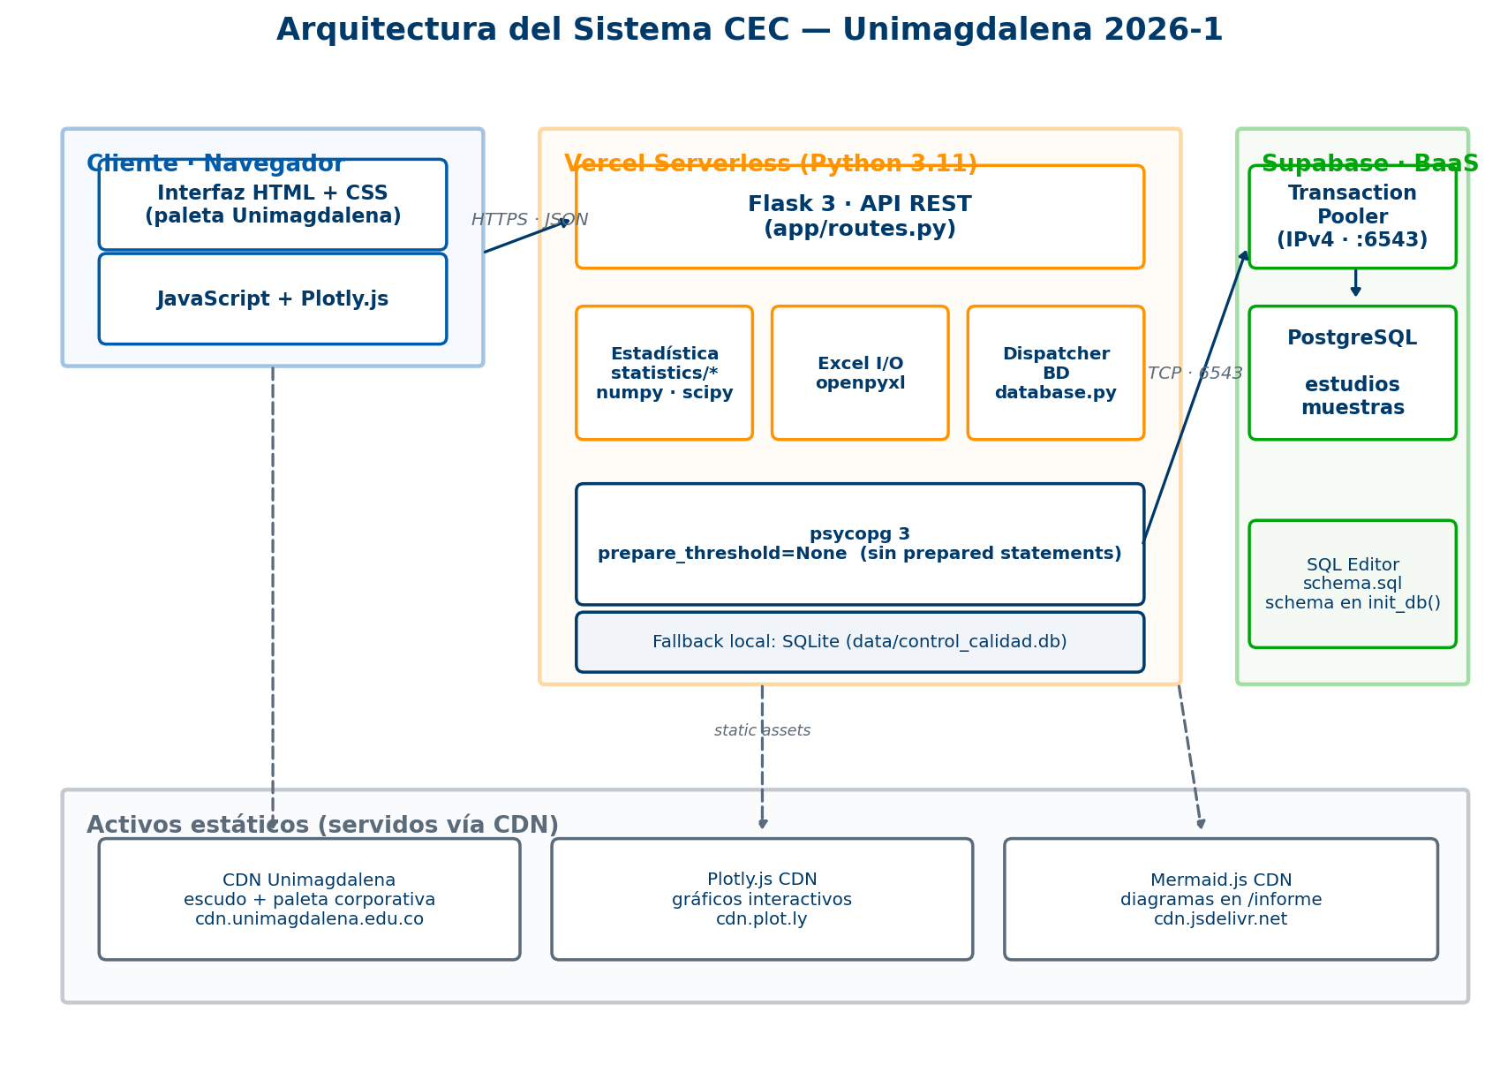
Figura 1. Arquitectura general del sistema en tres capas.

3.3 Stack tecnológico
Capa | Tecnología | Justificación
Lenguaje servidor | Python 3.11 | Ecosistema científico maduro
Framework web | Flask 3 | Ligero, compatible con serverless
Cálculo estadístico | NumPy, SciPy, Pandas | Estándar de facto
Exportación / Importación | OpenPyXL | Lectura/escritura XLSX nativa
Driver BD | psycopg 3 | Driver moderno para PostgreSQL
Gráficos cliente | Plotly.js 2.35 | Interactividad sin esfuerzo en backend
Base de datos | Supabase Postgres | Plan gratuito, conexión por pooler
Despliegue | Vercel Serverless | Despliegue por git push
Control de versiones | Git + GitHub | Trazabilidad del desarrollo

3.4 Diseño de datos
El modelo se organiza en dos tablas: estudios (una fila por estudio con la trazabilidad) y muestras (una fila por subgrupo, ligada al estudio por foreign key). Los valores de cada subgrupo se almacenan en una columna JSONB que soporta tanto arreglos de mediciones (variables) como pares [defectivos, tamaño_muestra] (atributos). Esta decisión mantiene la integridad del subgrupo como unidad atómica de análisis y simplifica las consultas.
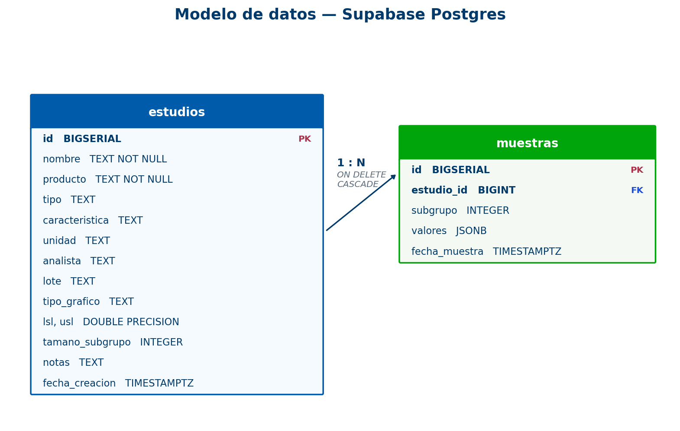
Figura 2. Modelo entidad-relación de la base de datos.

3.5 Flujo de datos típico
El siguiente diagrama muestra el flujo completo: el analista sube un archivo Excel, el servidor lo parsea y persiste, y luego el cliente solicita el análisis estadístico para renderizarlo con Plotly.js:
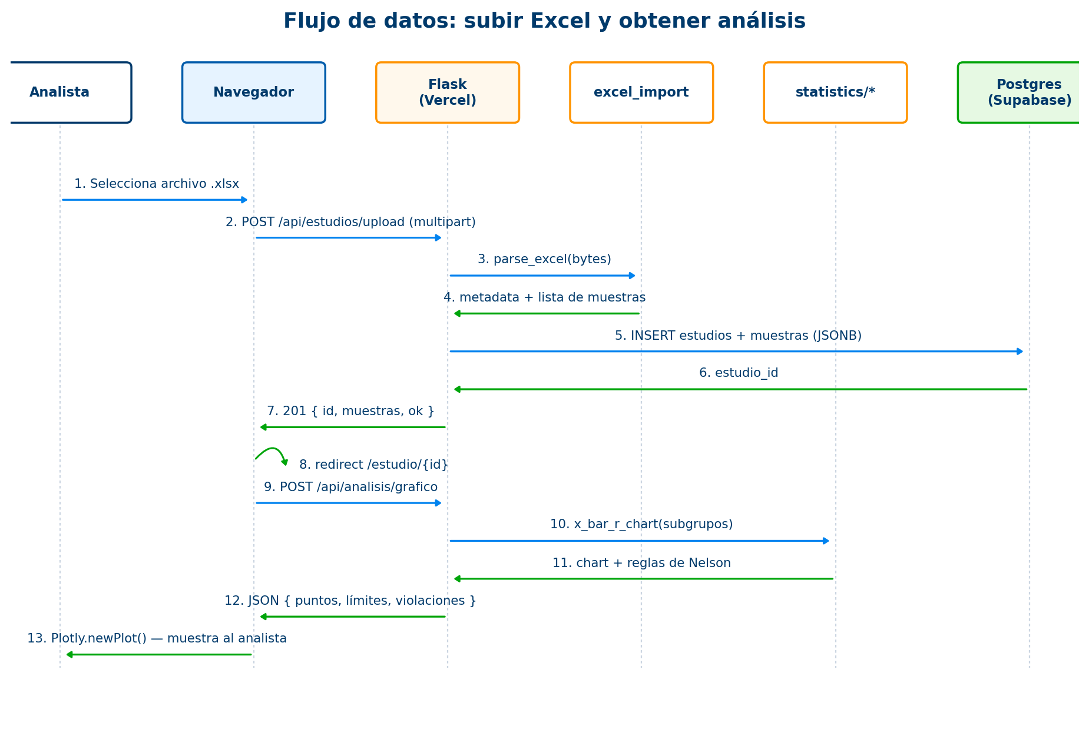
Figura 3. Diagrama de secuencia — subir Excel y obtener análisis.

3.6 Validación de los cálculos
- Las constantes de Shewhart se cargaron de las tablas de Montgomery y se compararon con valores publicados.
- Seis conjuntos de datos sintéticos (tres en control y tres fuera de control) se procesaron y el sistema detectó correctamente cada caso.
- Las pruebas de normalidad se compararon contra scipy.stats.
- Cp/Cpk se validaron manualmente con ejemplos de Montgomery (Capítulo 8).

4. Resultados y análisis

4.1 Funcionalidades entregadas
- 6 gráficos de control: X̄-R, X̄-S, p, np, c, u.
- 3 pruebas de normalidad + histograma + Q-Q plot.
- 4 índices de capacidad (Cp, Cpk, Pp, Ppk) con interpretación automática.
- Diagrama de Pareto con identificación de pocas vitales.
- 6 reglas de Nelson implementadas para detección de patrones.
- Importación de Excel con plantillas pre-cargadas.
- Exportación de Excel con tres hojas (trazabilidad, datos, resultados).
- Búsqueda y filtros sobre estudios anteriores.
- Persistencia real con Supabase Postgres.

4.2 Validación con datos de prueba
Se generaron seis archivos Excel sintéticos para validar el comportamiento del sistema. Cada archivo contiene 25 subgrupos.
Archivo | Producto | Gráfico | Esperado | Resultado
1_xr_en_control_mango | Mango Tommy | X̄-R n=5 | Estable | 0 fuera, Cpk≈1.42 capaz
2_xr_fuera_de_control_mango | Mango Tommy | X̄-R n=5 | Shift +8 g | 12 fuera, 63 violaciones
3_xs_en_control_brix_sandia | Sandía | X̄-S n=10 | Estable | 0 fuera, 0 violaciones
4_p_en_control_aguacate | Aguacate Hass | p | p̄≈5% | 0 fuera
5_p_fuera_de_control_aguacate | Aguacate Hass | p | 5%→18% | 4 fuera, 48 violaciones
6_c_fuera_de_control_sabila | Sábila | c | Tendencia | 0 fuera de ±3σ, 12 violaciones por regla 3

El último caso ilustra por qué las reglas de Nelson son cruciales: detectan tendencias graduales que pueden llevar al proceso fuera de especificación sin disparar nunca la alarma de 'punto fuera de límite'.

4.3 Casos de uso reales aplicables

Cultivo de sábila para industria cosmética
Variables clave: contenido de aceites esenciales (%), pH del gel, peso fresco (g). Atributos: presencia de plagas, defectos de color. Un gráfico X̄-R del contenido de aceites con LSL/USL definidos por la farmacopea permitiría detectar lotes inadecuados antes del procesamiento.

Empaque de mango para exportación
Variable principal: peso (g) por unidad. Atributos: golpes, manchas, daños mecánicos. Gráficos p o np semanales detectarían deterioro en la cadena de empaque, por ejemplo, por desgaste de bandas transportadoras.

Producción de aceite esencial de hierbabuena
Variable: concentración de mentol (mg/g). El control de capacidad respecto a las especificaciones del cliente farmacéutico determina si el lote se acepta, ajusta o rechaza.

4.4 Métricas del sistema
- Latencia tras cold start (~2-3 s): peticiones siguientes responden en < 500 ms.
- Probado hasta 100 subgrupos × 10 mediciones (1000 datos) sin degradación.
- Tamaño del bundle de despliegue: ~45 MB (límite de Vercel: 50 MB).
- Costo operacional: USD 0/mes en planes gratuitos de Vercel y Supabase.

5. Conclusiones y recomendaciones

5.1 Conclusiones
- Se desarrolló un sistema web funcional que integra las principales herramientas de Control Estadístico de Calidad, cumpliendo todos los objetivos planteados.
- La arquitectura modular separa los cálculos estadísticos del rendering y de la persistencia, permitiendo evolucionar cada componente independientemente.
- El uso de tecnologías serverless (Vercel) y BaaS (Supabase) reduce drásticamente la barrera de entrada: sin operar infraestructura propia.
- La importación de Excel preformateado integra el sistema con flujos de trabajo existentes y elimina la digitación manual.
- La detección automática de patrones (puntos fuera de control, reglas de Nelson) ahorra horas de revisión manual.
- Los datos sintéticos demuestran que el sistema distingue correctamente entre procesos estables y procesos con causa asignable.
- La persistencia con Supabase Postgres permite que múltiples usuarios compartan información histórica de manera segura y duradera.

5.2 Limitaciones
- No implementa autenticación de usuarios; cualquiera con el enlace puede crear, ver o eliminar estudios.
- No incluye gráficos avanzados como CUSUM o EWMA para detectar shifts pequeños.
- Las alertas son solo visuales dentro de la app; sin notificaciones por correo o mensaje.
- Interfaz limitada al español.
- No transforma automáticamente datos no normales (Box-Cox, Johnson).

5.3 Recomendaciones
- Adopción por etapas: empezar con un único producto-característica piloto.
- Mínimo 25 subgrupos: insistir en este requisito antes de tomar decisiones operacionales.
- Revisar la normalidad antes de interpretar Cp/Cpk.
- No calcular capacidad si el proceso no está en control.
- Trazabilidad rigurosa: completar siempre analista y lote.

5.4 Trabajo futuro
- Implementar autenticación y roles usando Supabase Auth.
- Agregar gráficos CUSUM y EWMA para detección de shifts pequeños.
- Incorporar análisis multivariado (T² de Hotelling).
- Integración con sensores IoT (balanza, pH-metro, refractómetro).
- Notificaciones por correo o WhatsApp cuando se detecten violaciones graves.
- Soporte multi-idioma.
- Generación de reportes PDF firmados digitalmente para auditorías.
- Aplicación móvil nativa o PWA para captura en campo.
- Modelos predictivos basados en machine learning.

Referencias
- Anderson, T. W., & Darling, D. A. (1952). Asymptotic theory of certain 'goodness of fit' criteria based on stochastic processes. The Annals of Mathematical Statistics, 23(2), 193-212.
- D'Agostino, R., & Pearson, E. S. (1973). Tests for departure from normality. Biometrika, 60(3), 613-622.
- Deming, W. E. (1986). Out of the Crisis. MIT Press.
- Juran, J. M. (1951). Quality Control Handbook. McGraw-Hill.
- Montgomery, D. C. (2013). Statistical Quality Control: A Modern Introduction (7th ed.). Wiley.
- Nelson, L. S. (1984). Technical aids: The Shewhart control chart - tests for special causes. Journal of Quality Technology, 16(4), 237-239.
- Shapiro, S. S., & Wilk, M. B. (1965). An analysis of variance test for normality. Biometrika, 52(3/4), 591-611.
- Shewhart, W. A. (1931). Economic Control of Quality of Manufactured Product. Van Nostrand.
- INVIMA (2025). Resoluciones técnicas para frutas, hortalizas y plantas medicinales.
- OMS (2007). WHO guidelines on good agricultural and collection practices (GACP) for medicinal plants.
- ISO 9001:2015. Quality management systems – Requirements.
- ISO 22000:2018. Food safety management systems – Requirements.

